ESTADÍSTICAS A PROPÓSITO DEL DÍA INTERNACIONAL DE LA MUJER
(8 DE MARZO)

- Según la Encuesta Nacional de Ocupación y Empleo-Nueva Edición, en el tercer trimestre de 2021, se estima que había 127.8 millones de personas en México. Las mujeres representaron 52% de la población (66.2 millones).
- En México hay 51.7 millones de mujeres de 15 años o más edad, de las cuales, cuatro de cada diez (22.8 millones) formaron parte de la Población Económicamente Activa.
- De acuerdo con los Censos Económicos, en 2018, en México había 1.6 millones de establecimientos micro, pequeños y medianos (MIPYMES), propiedad de mujeres y emplearon a 2.9 millones de personas.
- 13 de cada 100 establecimientos MIPYMES de mujeres propietarias obtuvieron un crédito o financiamiento. Las principales fuentes utilizadas fueron los bancos (33.4%) y las cajas de ahorro popular (25.8%).
- En 2020, a nivel nacional, por cada 3 hombres hubo una mujer presidiendo las administraciones públicas municipales.
- Según el Censo Nacional de Procuración de Justicia Estatal, el delito de violencia familiar aumentó 5.3% entre 2019 y 2020.
El Día Internacional de la Mujer (8 de marzo) es una fecha que se conmemora con la finalidad de recordar los años de lucha de las mujeres en pro de la igualdad, justicia, paz y desarrollo. En este marco, el Instituto Nacional de Estadística y Geografía (INEGI) presenta algunos datos relevantes que muestran un panorama general de la situación de las mujeres en México.

Estructura de edad de la población

En el tercer trimestre de 2021, los resultados de la Encuesta Nacional de Ocupación y Empleo-Nueva Edición (ENOE^{N}) estiman que México tenía una población total de 127.8 millones de personas. Las mujeres representan un poco más de la mitad de la población, con un porcentaje de 52% (66.2 millones), mientras que el porcentaje de los hombres es de 48% (61.6 millones).

Por grupos de edad, la mitad de la población se concentra en aquellos que tiene 30 años y más de edad. El 54% de las mujeres se encuentran en este rango de edad y 50% en el caso de los hombres.
Gráfica 1
Población por grandes grupos de edad y sexo, tercer trimestre 2021
Distribución porcentual

Fuente: INEGI. ENOE^{N}. Tabulados básicos. Tercer trimestre de 2021.

Participación económica de la mujer

La participación económica de la mujer se identifica a través de la Población Económicamente Activa (PEA) y la Población No Económicamente Activa (PNEA). Según los resultados de la ENOE^{N}, para el tercer trimestre de 2021, en México había 51.7 millones de mujeres de 15 años o más de edad. De este total, 44% formaron parte de la PEA (22.8 millones) y 56% (28.9 millones) estuvieron en la PNEA.
De las mujeres que integraron la PEA, 21.8 millones (96%) reportaron estar ocupadas durante la semana de referencia de la encuesta. De esta población, 56% desarrolló alguna ocupación informal y 44% una ocupación formal. Respecto a las actividades que realizaron, 55 de cada 100 mujeres se ocuparon en actividades de comercio, industria manufacturera y servicios sociales.
Gráfica 2
Mujeres de 15 años o más ocupadas por sector de actividad económica, tercer trimestre 2021 Distribución porcentual
Fuente: INEGI. ENOE^{N}. Indicadores estratégicos. Tercer trimestre de 2021.
Nota: El porcentaje se calcula con respecto al total de mujeres de 15 años o más en la población ocupada. La suma de los porcentajes puede ser distinta a cien, debido al redondeo de los porcentajes.

Las mujeres en los negocios

A partir del cuestionario básico aplicado a 4.5 millones de establecimientos MIPYMES de los sectores manufacturas, comercio y servicios privados no financieros, 1.6 millones de establecimientos tenía como propietaria a una mujer y emplearon a 2.9 millones de personas. Cabe aclarar que el personal ocupado incluye a las propietarias mismas.

Por sector de actividad, las mujeres propietarias se dedicaron al comercio en cinco de cada diez establecimientos, a los servicios privados no financieros en cuatro de cada diez y a las manufacturas en uno de cada diez.

El 53.1% del personal ocupado que laboró en los negocios MIPYMES que tenían una mujer como propietaria contó con educación básica.

En México, los negocios con una propietaria crecieron a una tasa promedio anual de 3.6% entre 2008 y 2013. En el periodo 2013 y 2018, el crecimiento promedio anual fue de 1.8%.

De 2013 a 2018, el personal ocupado se incrementó a una tasa de 2.3% anual.

Gráfica 3
Evolución de los establecimientos y personal ocupado de mujeres propietarias, 2008 - 2018
(Valores absolutos y tasas de crecimiento*)
2.3

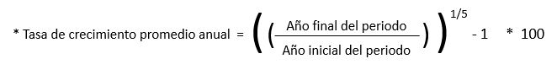
El 36.6% de los establecimientos MIPYMES de manufacturas, comercio y servicios tuvieron a una mujer como dueña. Estos establecimientos concentraron 24.7% del personal ocupado, así como 9.9% de las remuneraciones, 15.1% de la producción bruta y 17.6% de los activos fijos.

Cuadro 1
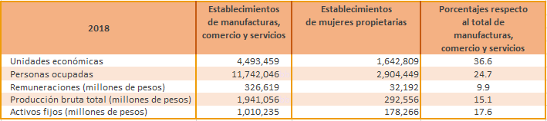

El 52.2% de los establecimientos de mujeres propietarias se dedicaron al comercio, seguidos de 36.9% que se enfocaron a los servicios. El 45.8% de los negocios de hombres propietarios se concentraron principalmente en los servicios y 38.4% en el comercio.

Gráfica 4
Establecimientos mipymes según sexo del propietario, 2018
(porcentajes)

El 89.7% de los establecimientos propiedad de una mujer no contó con equipo de cómputo, 91.3% no tenía servicio de internet para la operación del negocio y 59.1% no utilizó sistema contable para llevar un registro de sus gastos e ingresos.

En cuanto al financiamiento, 13 de cada 100 establecimientos MIPYMES de mujeres propietarias obtuvieron un crédito o financiamiento. Las principales fuentes utilizadas fueron los bancos (33.4%) y las cajas de ahorro popular (25.8%). Los recursos obtenidos por crédito o financiamiento, en su mayoría, se emplearon para el equipamiento o ampliación del negocio (58.9%) y adquisición de insumos en el mercado (47.9%).

Mujeres presidentas municipales, síndicas y regidoras

En 2020, a nivel nacional por cada 3 hombres hubo una mujer presidiendo las administraciones públicas municipales. Baja California ocupó el primer lugar de representación de mujeres en las presidencias municipales, ya que 4 de los 5 municipios de esa entidad estaban gobernados por mujeres (80%), mientras que en Tlaxcala y Aguascalientes, las mujeres son mayoría como síndicas, y en Querétaro y Durango como regidoras.

En el extremo opuesto están Tlaxcala con solo 10.2% de las 60 presidencias municipales de la entidad ocupadas por mujeres, Oaxaca con 22.6% de mujeres síndicas y Morelos con 28.2% de mujeres regidoras.

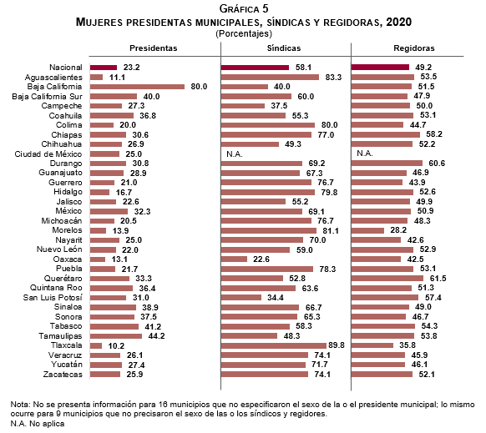

La violencia contra las mujeres

De acuerdo con el Censo Nacional de Procuración de Justicia Estatal (CNPJE) 2021, el delito de violencia familiar (al que se le considera una aproximación a la violencia contra las mujeres) registró la segunda mayor frecuencia en 2020, solo después del robo.

Además, fue el único que presentó un aumento de 5.3% entre 2019 y 2020, mismo que podría atribuirse al periodo de confinamiento por COVID-19 durante 2020, ya que las mujeres, al permanecer más tiempo en sus hogares con otros miembros de su familia, se encontraron más expuestas a la violencia por parte de sus agresores.

Los delitos contra las mujeres (273,903) registrados en las investigaciones y carpetas de investigación abiertas y averiguaciones previas iniciadas en 2020 representan 14.8% del total de delitos (1,856,805).

De estos, resalta que 80.4% corresponden a delitos de violencia familiar, donde la víctima más frecuente es una mujer. En un porcentaje significativamente menor se encuentran los delitos sexuales: abuso sexual (8.4%), violación simple/equiparada (6.6%), acoso sexual (2.0%) y hostigamiento sexual (0.7%).

Para consultas de medios y periodistas, contactar a: comunicacionsocial@inegi.org.mx
o llamar al teléfono (55) 52-78-10-00, exts. 1134, 1260 y 1241.

Dirección de Atención a Medios/Dirección General Adjunta de Comunicación



Compuesta por las personas que, por alguna razón en particular, no trabajaron ni buscaron empleo durante la semana de referencia.
Los delitos contra las mujeres se conforman por delitos de los cuales la mayoría de los casos se presentan en mujeres. Incluye los delitos de feminicidio, abuso sexual, acoso sexual, hostigamiento sexual, violación/violación equiparada, estupro, trata de personas y violencia de género en todas sus modalidades.

